

E-ZAK

uživatelská příručka pro dodavatele

Zadavatel Město Nové Město na Moravě
Vratislavovo náměstí 103
592 31 Nové Město na Moravě

profil zadavatele: https://zakazky.nmnm.cz/

vypracováno odborem ISM, IT
2014

Úvod

E-ZAK – elektronický nástroj pro zadávání veřejných zakázek, který byl vytvořen v souladu se zákonem č. 137/2006 Sb., o veřejných u zakázkách( dále jen ZVZ), a je certifikován dle vyhlášky č. 9/2011, kterou se stanoví podrobnější podmínky týkající se elektronických nástrojů a úkonů učiněných elektronicky při zadávání veřejných zakázek.

Mezi hlavní funkce tohoto nástroje k podpoře zadávání veřejných zakázek patří:
- přehled veřejných zakázek vypsaných zadavatelem
- poskytování zadávací dokumentace v el. podobě
- žádosti a poskytování dodatečných informací k veřejné zakázce
- výzvy dodavatelům
- podání elektronických nabídek
- systém zpráv - komunikace mezi zadavatelem a dodavatelem
- elektronická aukce
- pořizování záznamů o elektronických úkonech a jejich archivace
- správa uživatelů registrované organizace

Zadavatel Město Nové Město na Moravě používá elektronický nástroj EZAK jako profil zadavatele a pro administraci a zadávání veřejných zakázek.
Profil zadavatele je dostupný na https://zakazky.nmnm.cz/.

Požadavky na provoz systému E-ZAK

E-ZAK je webovou aplikací, pro jeho provozování na straně uživatele stačí běžný internetový prohlížeč (MS Internet Explorer, Mozilla Firefox, Chrome) s několika níže uvedenými nastaveními.
Pro funkcionalitu aplikace je nezbytnou podmínkou používat prohlížeč s podporou JavaScriptu.
Dále pro práci s el. podpisem (který je používán pouze v rámci veřejných zakázek zadávaných v režimu zákona, tj. podlimitní a nadlimitní VZ dle ZVZ, u zakázek malého rozsahu zadavatel Město Nové Město na Moravě elektronický podpis nepožaduje) je třeba mít v prohlížeči nainstalovánu a povolenu Oracle Javu verze minimálně 1.6 (stažení nejnovější verze je k dispozici na http://www.java.com/)

Pro ověření správné funkcionality elektronického nástroje je uživatelům k dispozici položka „Test nastavení prohlížeče“ (v levém dolním rohu menu), který se skládá ze dvou částí:
- test prostředí (javascrit, operační systém, cookies, java)
- test odeslání nabídky (za použití el. podpisu)
O výsledku testu budete informováni a pokud některá z testovaných komponent nesplňuje potřebné parametry, budete informováni o způsobu, jak to napravit.

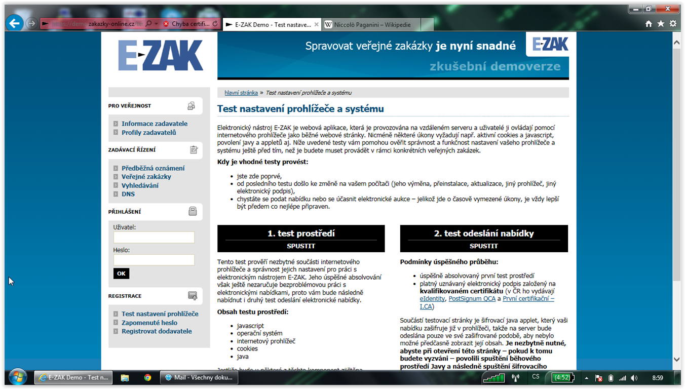
Obrázek č.1: Test nastavení prohlížeče

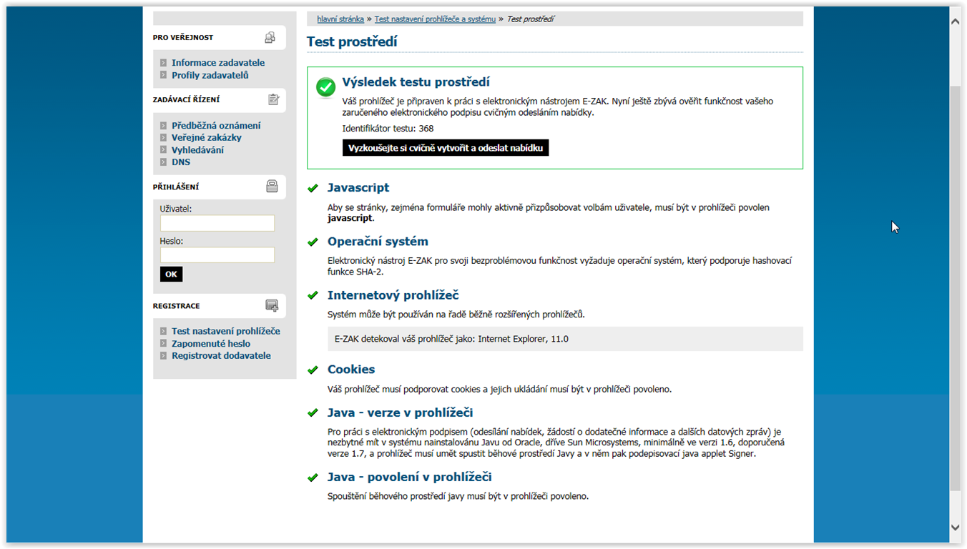
Obrázek č. 2: Zobrazení výsledku testu prohlížeče

Přihlášení

Bez přihlášení do systému mají uživatelé z řad veřejnosti k dispozici přehled veřejných zakázek se základními informacemi a zadávací dokumentací, je-li poskytována neomezeným a přímým dálkovým přístupem.

Přihlášením se do systému jako dodavatel získává uživatel další možnosti interakce v rámci jednotlivých veřejných zakázek, např. poslat žádost o dodatečné informace, přečíst si výzvu v rámci výběrového řízení, odeslat elektronickou nabídku, účastnit se e-aukce aj.

Jestli-že v systému nemáte žádný účet a máte zájem se výběrového řízení zúčastnit, registrujte se pomocí ikony „Registrovat dodavatele“ v levém dolním rohu menu.
K úspěšnému dokončení registrace el. systém vyzývá uchazeče k použití platného el. podpisu založeného na kvalifikovaném certifikátu. V případě, že dodavatel elektronický podpis nevlastní, použije možnost "obejít el. podpis". Zároveň tímto uchazeče upozorňujeme, že k podání nabídky na veřejnou zakázku zadávanou v režimu zákona č. 137/2006 Sb., o veřejných zakázkách, musí svou nabídku potvrdit platným elektronickým podpisem.

Zadavatel může do nástroje EZAK “předregistrovat“ dodavatele, který pak obdrží e-mail s výzvou k dokončení registrace. Jestli-že jste obdrželi e-mailem výzvu k dokončení registrace, pak v něm klikněte na uvedený odkaz, čímž se v prohlížeči zobrazí formulář pro dokončení registrace. Vyplňte potřebné údaje, zejména přihlašovací jméno a heslo, a dokončete registraci.

Pro případ zapomenutí hesla je v levém dolním rohu menu položka „Zapomenuté heslo“.

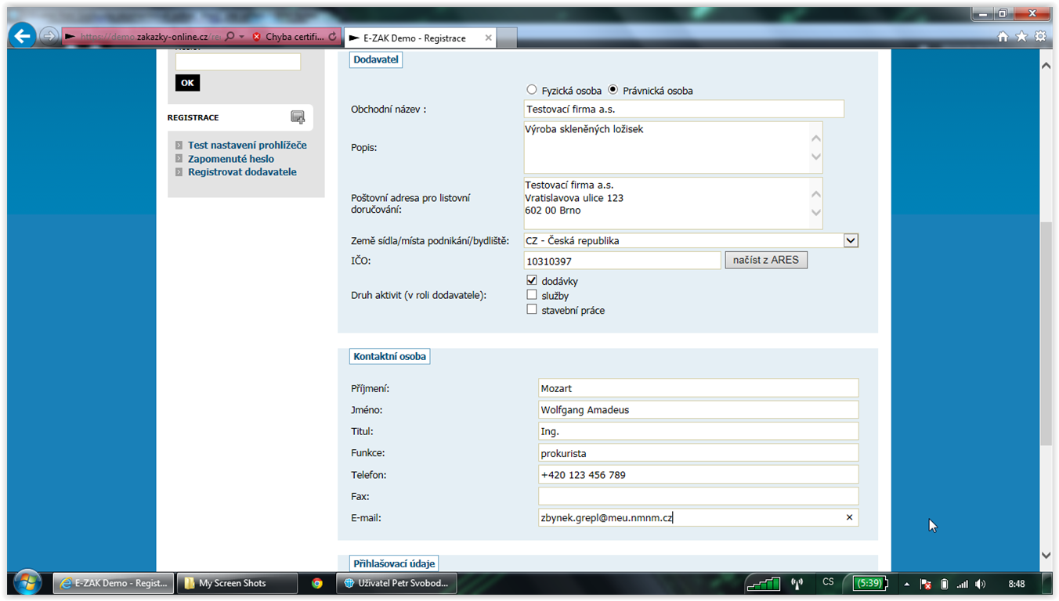
Obrázek č. 3: Formulář pro registraci dodavatele

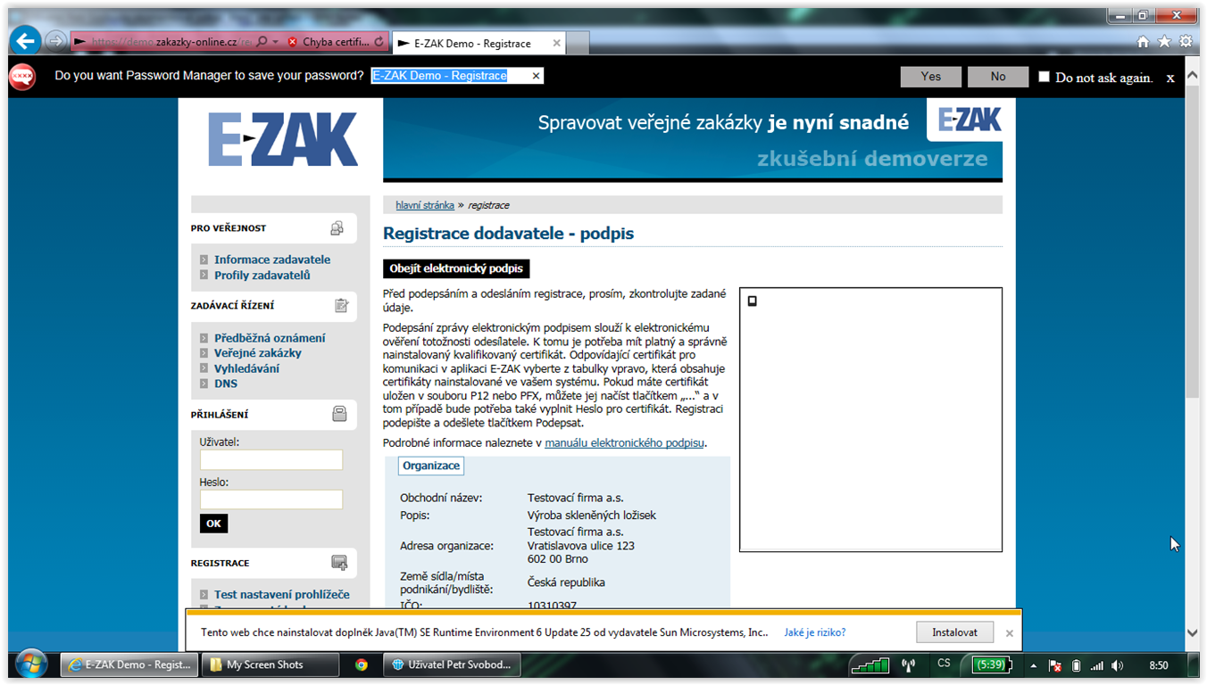
Obrázek č. 4: Odeslání registrace, možnost „Obejít elektronický podpis“

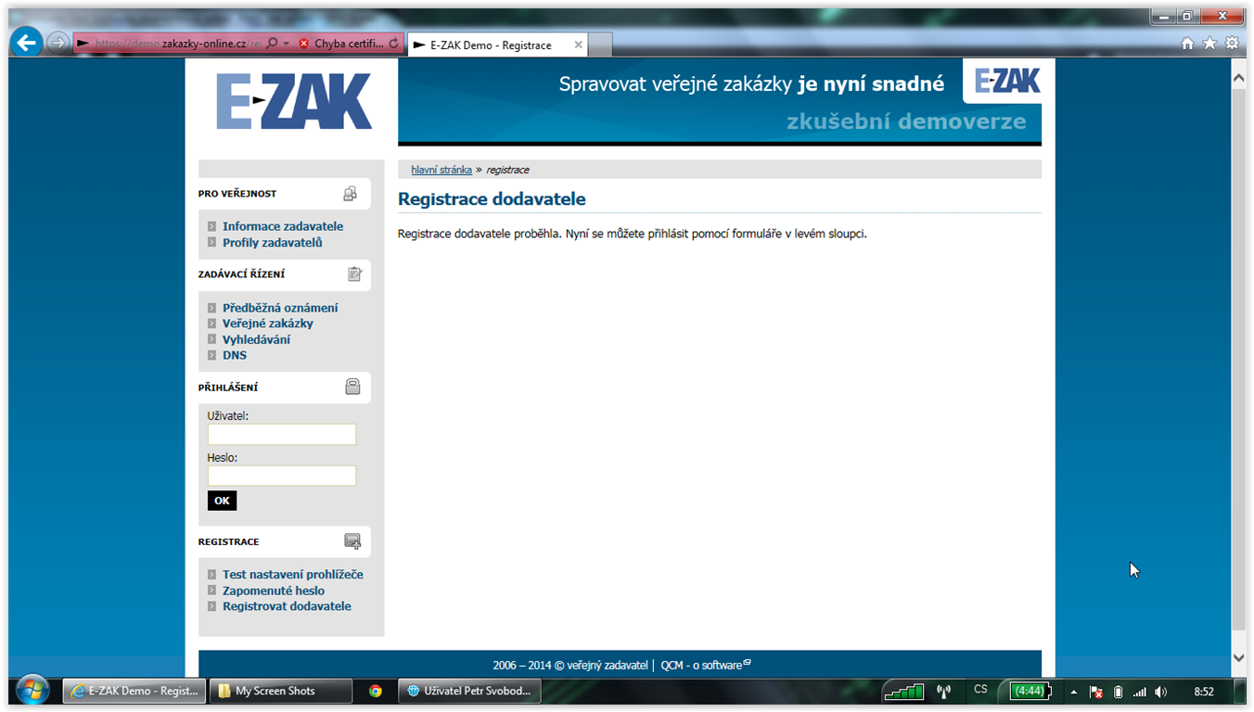
Obrázek č. 5: Potvrzení registrace

Správa organizace

Pro správu organizace přihlášeného uživatele slouží položka „Detail organizace“. Správce organizace zde má možnost přidat další uživatele el. systému, kterým dle potřeb přiřazuje pravomoci v rámci jednotlivých zakázek. Přiřazení konkrétní osoby ke konkrétní veřejné zakázce se provádí na detailu VZ v bloku „Oprávněné osoby za dodavatele“.

Význam jednotlivých oprávnění uživatelů pro jednotlivá výběrová řízení je následující:
- odpovědět na objednávku – pokud se jedná o objednávku, pak uživatel s tímto oprávněním může odpovědět zadavateli
- odpovědět na výzvu – uživatel může přijmout nebo odmítnout výzvu k plnění v rámci minitendru
- odpovídat na individuální dotazy – pokud zadavatel pošle dodavateli individuální zprávu, pak uživatel s tímto oprávněním na ni smí odpovědět
- zneplatnit nabídku – uživatel může stornovat již odeslanou elektronickou nabídku a bude tak moci následně odeslat novou, běží-li ještě lhůta pro podání nabídek
- pozorovatel e-aukce - uživatel má přístup do aukční síně
- smí zadávat nové aukční hodnoty – uživatel je oprávněn měnit aukční hodnoty v elektronické aukci
- nastavit další oprávněné osoby - uživatel smí měnit nastavení jednotlivých oprávnění k veřejné zakázce, přidávat další oprávněné osoby a měnit jejich oprávnění
- osoba pověřená za organizaci – základní oprávnění k tomu, aby uživatel byl přiřazen k příslušné veřejné zakázce a mohl vidět např. Výzvu či jiné zprávy určené organizaci dodavatele
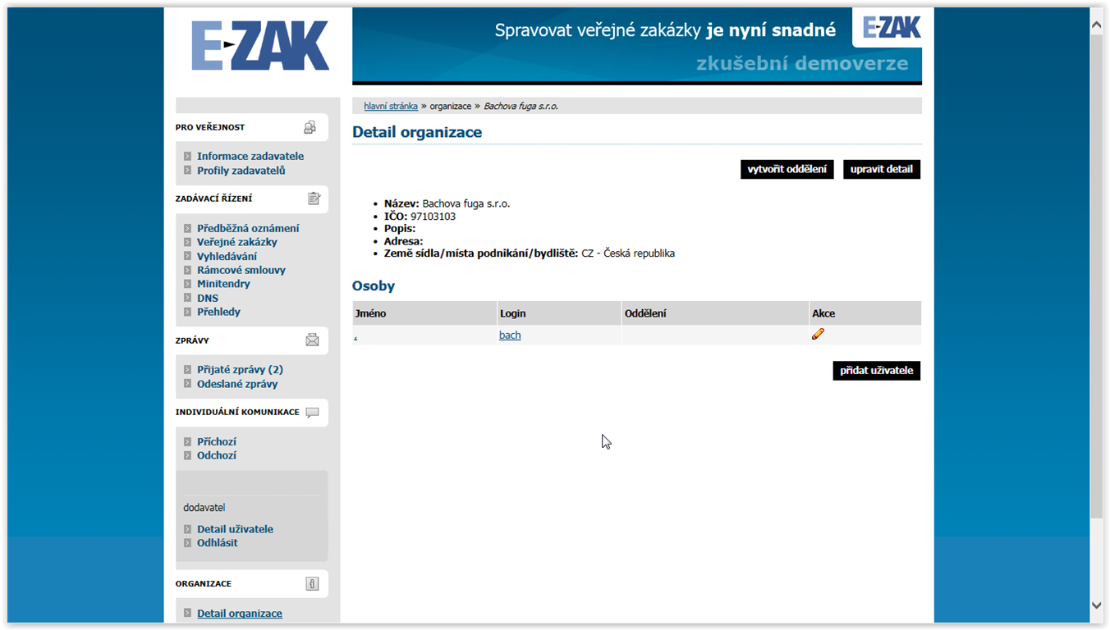

Obrázek č. 6: Detail organizace

Přehledy a detail veřejných zakázek
Na úvodní stránce je zobrazen přehled probíhajících veřejných zakázek tj. zakázek, u nichž stále probíhá výběrové řízení.
Pomocí položky „Veřejné zakázky“ lze zobrazit veškeré VZ vypsané zadavatelem a lze je filtrovat dle předpokládané hodnoty a dle fáze řízení. Je-li uživatel přihlášen, může navíc zobrazit jen ty VZ, ke kterým je přiřazena jeho organizace.
Kliknutím na název určité veřejné zakázky se zobrazí detailní informace o veřejné zakázce.
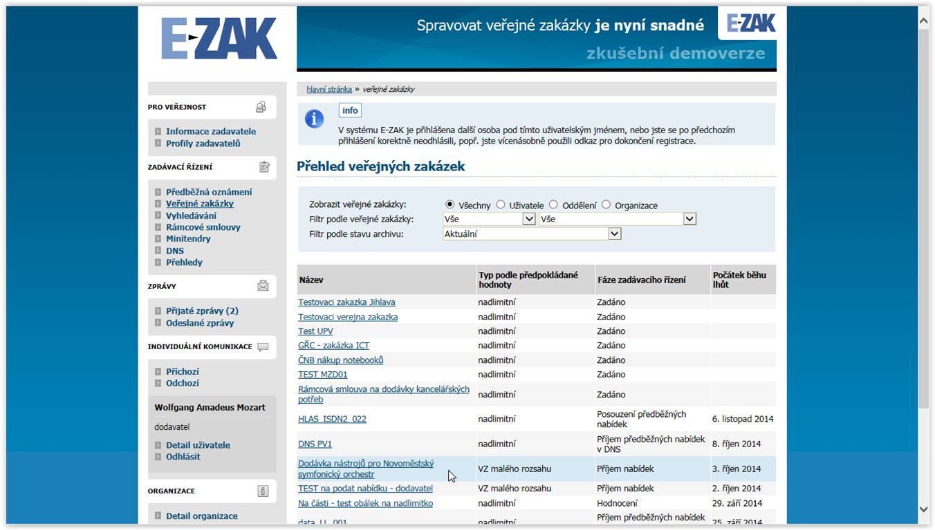
Obrázek č. 7: Základní obrazovka- přehled veřejných zakázek

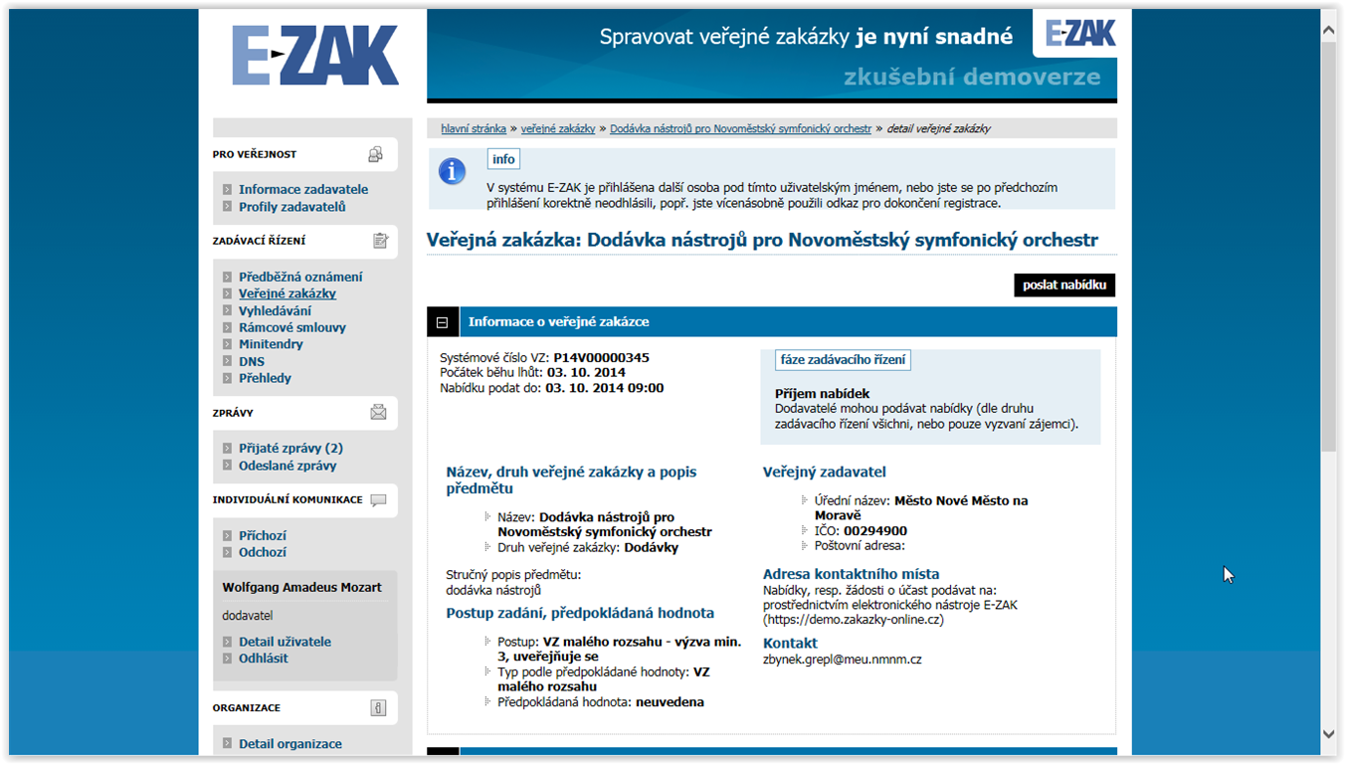
Obrázek č. 8: Detail veřejné zakázky
Kliknutím na záhlaví jednotlivých bloků je střídavě rozevřete a uzavřete.

Fáze výběrového řízení:
- příjem nabídek – zadávací dokumentace volně ke stažení, dodavatelé mohou požádat o dodatečné informace, podání nabídky
- hodnocení – zadavatel hodnotí nabídky, může požádat o vysvětlení, příp. doplnění nabídky, součástí hodnocení může být e-aukce ( na základě Výzvy k účasti v e-aukci)
- vyhodnoceno – vybrána vítězná nabídka
- zadáno – veřejná zakázky byla zadána
- zrušeno – veřejná zakázka byla zrušena

Zadávací dokumentace je poskytována formou neomezeného a přímého dálkového přístupu ke stažení jak pro přihlášené uživatele, tak i pro veřejnost.

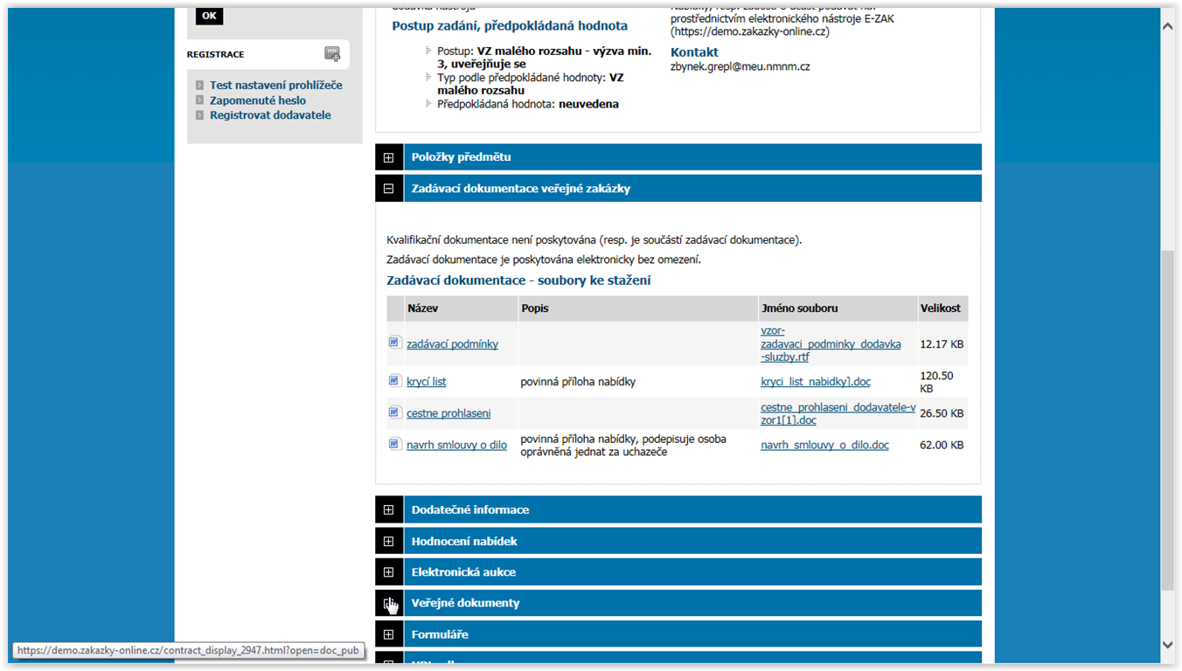
Obrázek č. 9: Zadávací dokumentace

Dodavatelé mají možnost požádat o dodatečné informace k veřejné zakázce. K tomu slouží tlačítko „poslat žádost o dodatečné informace“ v detailu veřejné zakázky sekci Dodatečné informace.

Elektronické nabídky

Jestli-že to dodavatel v rámci daného výběrového řízení připustil, pak dodavatelé mohou prostřednictvím systému E-ZAK zasílat elektronické nabídky.
Pokud je tato možnost dostupná, pak na detailu příslušného výběrového řízení se přihlášenému dodavateli zobrazí tlačítko „poslat nabídku“. Kliknutím na odkaz „poslat nabídku“ se otevře stránka pro odeslání nabídky.

Pozn.:
Během načítání stránky pro podání nabídky můžete být vyzváni k povolení spuštění appletu Cipher určenému k šifrování obsahu nabídky, resp. Žádosti o účast. Je nezbytné jeho spuštění povolit, tj. Kliknout na tlačítko „Run“ v dialogu.
V závislosti na verzi Javy můžete být ještě vyzváni k povolení komunikace šifrovacího appletu se stránkou pro sestavení nabídky – v dialogu z obrázku Chyba zdroj nenalezen musíte kliknout NO! Pokud spuštění CipherAppletu nepovolíte, nebudete moci zaslat nabídku!

Na stránce Nabídka vyplňte předmět, text, případně přiložte požadované soubory - přílohy nabídky, a doplňte nabídkovou cenu / hodnoty kritérií. Maximální velikost jednoho souboru je cca 25 MB.

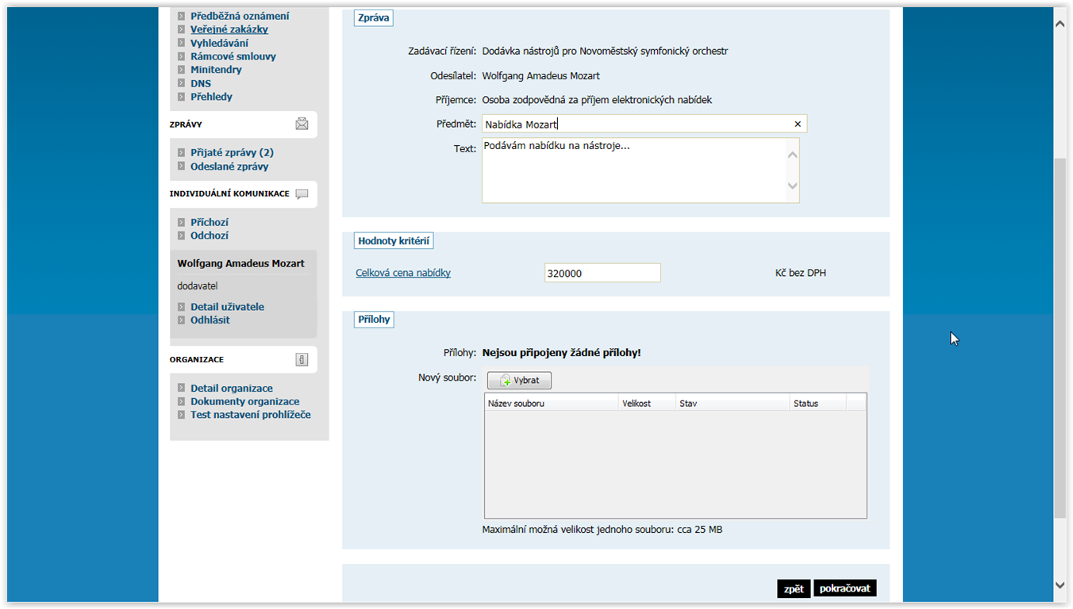
Obrázek č. 10: Formulář pro sestavení nabídky
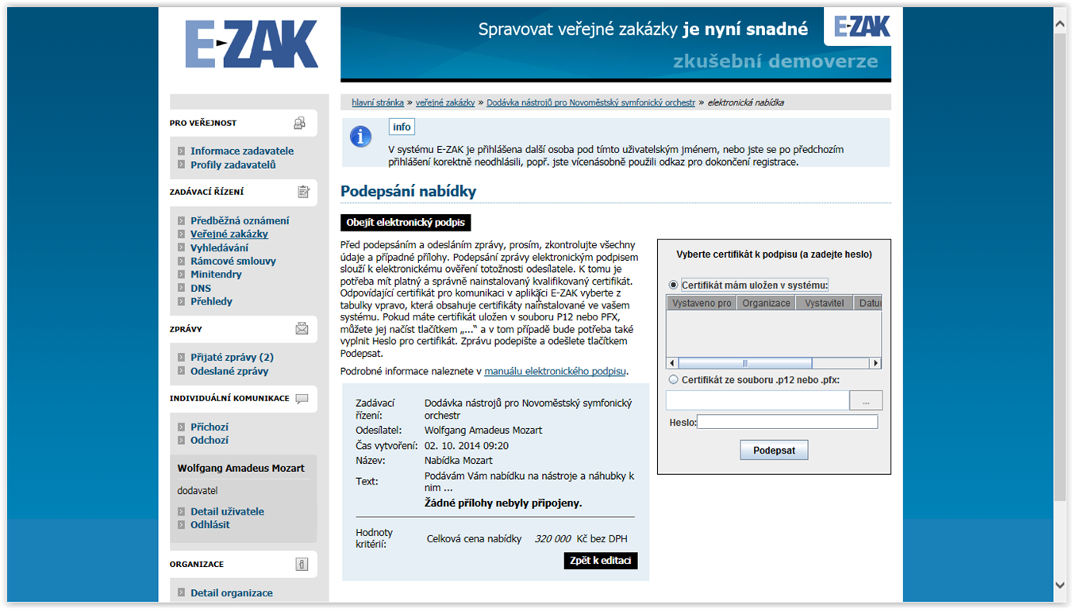

Obrázek č. 11: Podepsání nabídky- možnost obejít el. podpis
Po úspěšném odeslání nabídky se odeslaná nabídka zobrazí na detailu VZ v bloku „Odeslané elektronické nabídky“. Je zde uvedeno jméno uživatele, který nabídku odeslal, stav nabídky a datum jejího doručení.
Stav nabídky se může postupně měnit v závislosti na úkonech zadavatele:
- doručená – nabídka byla včas a řádně doručena zadavateli
- zneplatněná – dodavatel zneplatnil svou dříve zaslanou nabídku
- doručená po lhůtě – nabídka byla doručena po uplynutí lhůty pro podávání nabídek
- otevřená – zadavatel nabídku otevřel
- úplná – zadavatel po kontrole úplnosti nabídky ji označil za úplnou
- neúplná – zadavatel po kontrole úplnosti nabídky ji označil za neúplnou
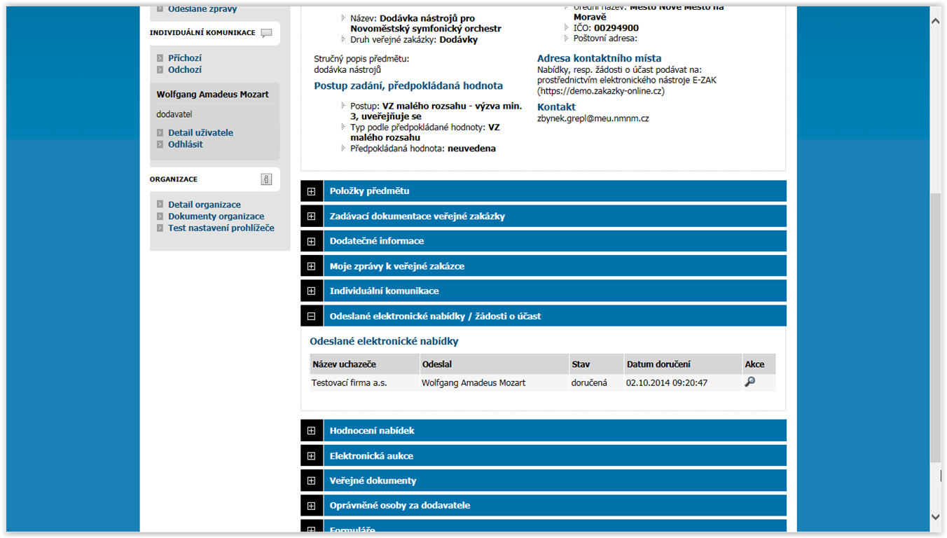

Obrázek č. 12: Zobrazení stavu nabídky v sekci „odeslané el. nabídky“

V rámci jednoho výběrového řízení může dodavatel podat pouze jednu platnou elektronickou nabídku.

Elektronická aukční síň

Elektronická aukce představuje moderní způsob hodnocení nabídek, kdy jednotliví dodavatelé mohou ve stanoveném časovém období své původní nabídky ještě upravovat, tzv. podávat nové aukční hodnoty.
Elektronické aukce se mohou účastnit pouze dodavatelé, které k tomu zadavatel vyzval (Výzva k účasti v e-aukci).
Do doby ukončení příslušné e-aukce je možné do aukční síně vstoupit pomocí tlačítka „vstup do aukční síně“ v bloku „Elektronická aukce“ na detailu odpovídajícího výběrového řízení v el. nástroji E-ZAK - na profilu zadavatele https://zakazky.nmnm.cz/.

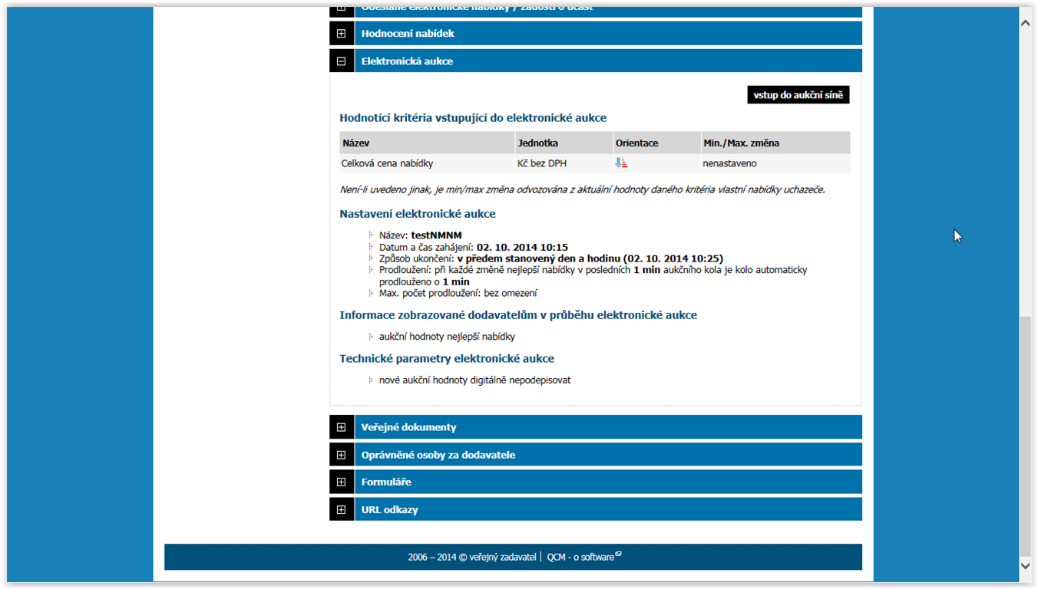
Obrázek č. 13: Zobrazení nastavení e-aukce v detailu veřejné zakázky

Oprávnění uživatelů (v rámci organizace dodavatele) k úkolům v průběhu elektronické aukce se nastavují v rámci daného výběrového řízení v el. nástroji E-ZAK (oprávněné osoby za dodavatele - oprávnění k zadávacímu řízení). Samotné elektronické aukce se týkají dvě oprávnění:
- pozorovatel el. aukce – uživatel může vstoupit do aukční síně, ale smí pouze aukci sledovat, nemůže měnit nabídku
- smí zadávat nové aukční hodnoty – uživatel je oprávněn měnit aukční hodnoty v e-aukci

Vzhled a funkcionalita aukční síně závisí na tom, jaké údaje o průběhu e-aukce zadavatel zpřístupnil.
Stránka aukční síně je rozdělena do tří bloků:
- Informace o aukci – zde jsou uvedeny informace týkající se průběhu aukce, frekvence obnovování, čas do konce aukce, detail nastavení aukce včetně způsobu ukončení elektronické aukce
- Moje nabídka – zobrazení parametrů nabídky přihlášeného uživatele
- Vyhodnocení nabídek - v závislosti na nastavení aukce zadavatelem jsou zobrazovány informace o posledních platných hodnotách přihlášeného uživatele včetně předběžného hodnocení, aukční hodnoty nejlepší nabídky, a pokud to zadavatel připustil tak i pořadí uchazeče, počet uchazečů a aukční hodnoty ostatních uchazečů

Na začátku e-aukce se uchazeči zobrazí jeho cenová nabídka a nejnižší cenová nabídka podaná v rámci příslušného výběrového řízení. Pokud to zadavatel připustil, jsou vidět též nabídky ostatních účastníků, nejlepší aukční hodnoty dosažené v jednotlivých kritériích, případě aktuální pořadí uchazeče.

V případě, že má aukce teprve začít, zobrazí se informace o plánovaném začátku aukce a možnost vyzkoušet si demo e-aukce. Demo e-aukce je uživatelům dostupné od okamžiku odeslání výzvy k účasti v e-aukci. Uživatelé si zde mohou ověřit přihlašovací údaje a nastavení technických prostředků (zejména internetového prohlížeče) a vyzkoušet zadávání nových aukčních hodnot. Na pozdější technické potíže na straně dodavatele není brán zřetel.
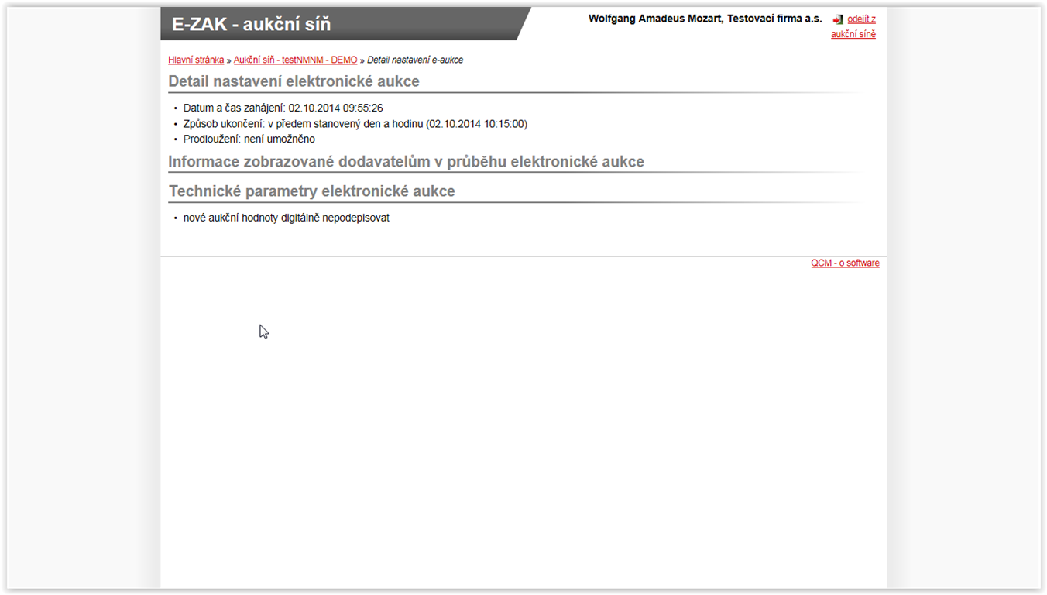
Obrázek č. 14: Detail nastavení e-aukce v aukční síni

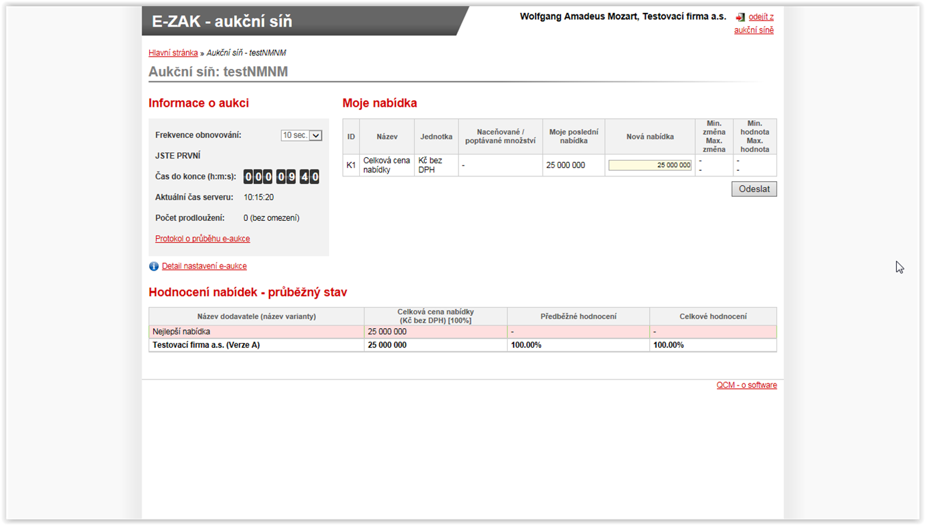
Obrázek č. 15: Aukční síň probíhající aukce – možnost zadávání nových aukčních hodnot

Zadávání nových aukčních hodnot:
V bloku aukční síně „Moje nabídka“ se zobrazují parametry nabídky přihlášeného uchazeče, které lze v rámci e-aukce měnit. Uživatel s oprávněním ke změnám aukčních hodnot zde může upravovat hodnoty kritérií své nabídky (pokud je jediným hodnotícím kritériem výše nabídkové ceny, uchazeč mění pouze tuto cenovou nabídku).
Pokud tedy chcete upravit svou stávající nabídku, tj. podat nové aukční hodnoty, upravte hodnoty ve sloupci Nová nabídka a klikněte na tlačítko Odeslat.

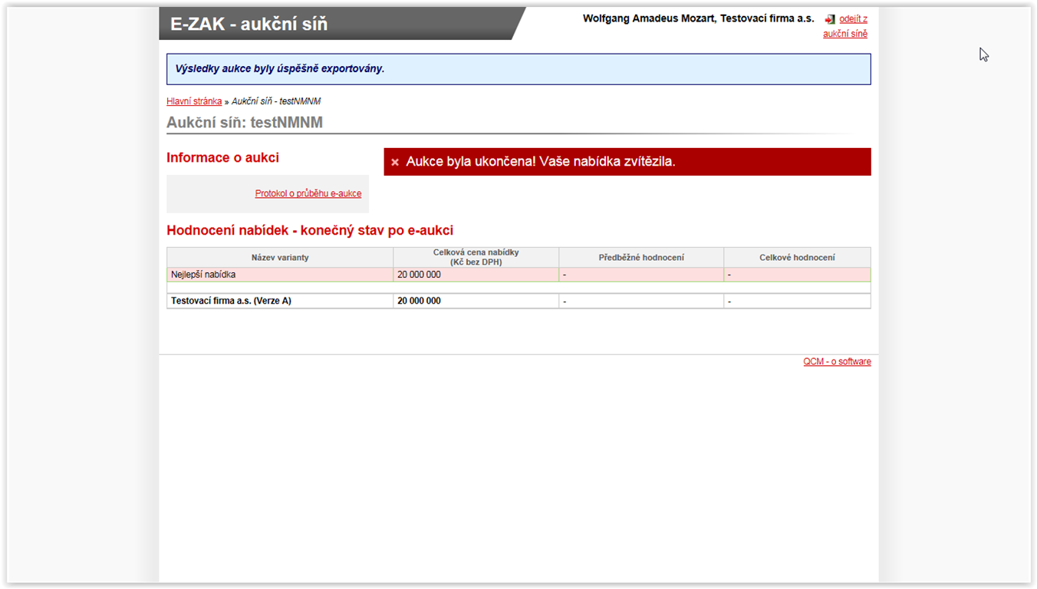
Obrázek č. 16: Detail aukční síně v případě již ukončené aukce

Na detailu ukončené aukce si uživatel může zobrazit Protokol e-aukce – historii změn aukčních hodnot své nabídky.

Kontakty:
provozovatel el. systému EZAK: QCM s.r.o., podpora@ezak.cz, tel. 538 702 719
profil zadavatele: zakazky@nmnm.cz
administrace veřejných zakázek: daniela.krejci@meu.nmnm.cz, tel. 566 598 359

